RaP Miselne igre, sreda, 10. junij 2020
Šah: Igrajte po Lichessu. Sodelujte na turnirju Šanghaj-Slovenija-Hrvaška, navodila v gradivu za RaP Šah, 5. 6. 2020
Logika:
KOMISIJA ZA LOGIKO
33. TEKMOVANJE IZ ZNANJA LOGIKE

ŠOLSKO TEKMOVANJE, 27. 9. 2018
6. IN 7. RAZRED
NALOGA | MOŽNE TOČKE | DOSEŽENE TOČKE
1. | 12
2. | 12
3. | 10
4. | 10
Skupaj | 44
Opombe:
- Pri nobeni nalogi ni potrebno pisati razlage.
- Pri 2. nalogi prinese vsak pravilen odgovor 2T, napačen pa -1T.

1. naloga: NOVOLETNA JELKA
Pred tabo je slika novoletne jelke, na kateri visijo okrogli okraski. Dva okraska sta sosednja, če sta povezana z ravno črto in med njima ni nobenega drugega okraska. V kroge vpiši začetne črke barv okraskov: M za modro, O za oranžno, R za rdečo in V za vijolično barvo. Upoštevaj pravilo, da sosednja okraska ne smeta biti enake barve, mora pa vsak okrasek imeti sosede v vseh preostalih barvah.
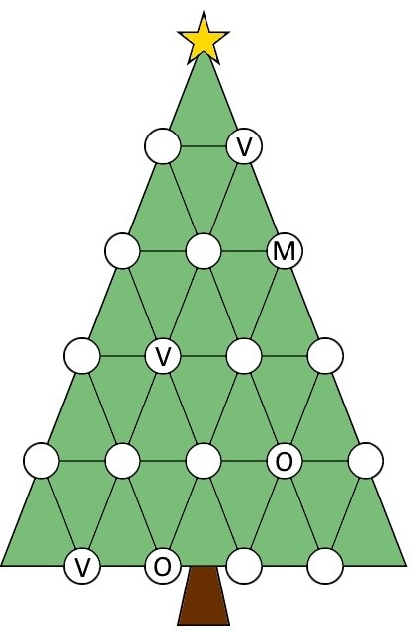

2. naloga: RUFKI IN LUFKI
V neki ribiški vasici živijo prebivalci dveh plemen: Rufki, ki zjutraj govorijo resnico, in Lufki, ki zjutraj lažejo. Za kosilo vsak prebivalec je bodisi rakce bodisi lignje. Ne glede na to, kateremu plemenu pripadajo, ima hrana na prebivalce enak vpliv: kdor je jedel rakce, preostanek dneva govori resnico, kdor je jedel lignje pa laže.
V vasici živijo Afek, Bafek in Cafek. Zjutraj sta dva povedala:
Afek: Bafek je Lufek ali Cafek je Lufek.
Bafek: Afek je Rufek, natanko tedaj ko je Cafek Rufek.
Po kosilu pa sta povedala še:
Afek: Če sem Lufek, potem sem jedel lignje
Bafek: Jaz sem jedel lignje in Cafek je jedel rakce.

Ugotovi, kateremu plemenu pripadajo in kaj so jedli za kosilo.
Afek je _______, jedel je _______.
Bafek je _______, jedel je _______. Cafek je _______, jedel je _______.

3. naloga: DANŠČINA
Danski deček Sam mora za domačo nalogo narisati svoje družinsko drevo – v spodnjo sliko mora vpisati imena svojih sorodnikov in njihov sorodstveni odnos do njega (mama, oče, ...).
Sam je v družinsko drevo že vnesel mamine podatke, ti pa ga s pomočjo spodnjih stavkov izpolni do konca (v danščini!). Da bo tvoje delo lažje, so prvi trije stavki že prevedeni v slovenščino.
Thomas er Lenes mand. | Thomas je Lenin mož.
Lotte er Sams mormor. | Lotte je Samova babica.
Thomas er Mikkels far. | Thomas je Mikkelov oče.
Thomas er Sams farfar.
Klaus er Sams morfar.
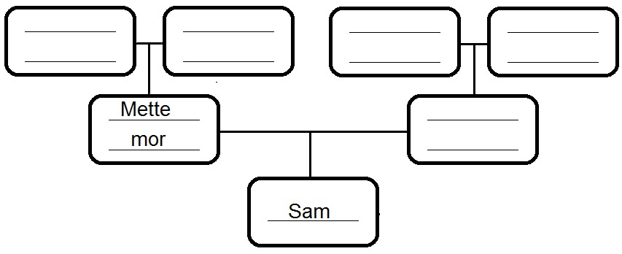

4. naloga: ŽETONI
Miha in Jure se igrata igro z žetoni. Miha ima 2 rdeča, 2 zelena in en moder žeton, postavi jih v vrsto v nekem zaporedju. Juretova naloga je, da ugane ta vrstni red.
- Spodaj sta narisana dva Juretova poskusa (v vsaki vrstici eden). Poleg vsakegaposkusa je Miha napisal število žetonov, ki so na pravih mestih.
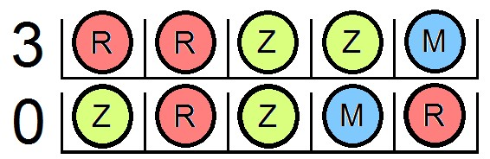
Jure sedaj že lahko ugotovi pravi vrstni red žetonov. Pobarvaj žeton na vsakem mestu. Če nimaš barvic, označi barve s črkami M (modra), Z (zelena), R (rdeča).
- Nato sta vlogi zamenjala, Jure si je izmislil vrstni red petih žetonov (2 rdeča, 2 zelena, 1 moder), Miha pa ga je ugibal. Spodaj so trije Mihovi poskusi.
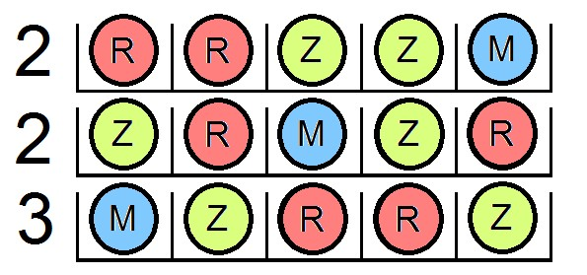
Miha sedaj že lahko ugotovi pravi vrstni red žetonov. Pobarvaj žeton na vsakem mestu. Če nimaš barvic, označi barve s črkami M (modra), Z (zelena), R (rdeča).

ŠOLSKO TEKMOVANJE, 27. 9. 2018

6. IN 7. RAZRED
KOMISIJA ZA LOGIKO

33. TEKMOVANJE IZ ZNANJA LOGIKE REŠITVE IN TOČKOVNIK

1. naloga: NOVOLETNA JELKA
Vsak pravilno označen okrasek prinese 1T. Skupaj možnih 12T.
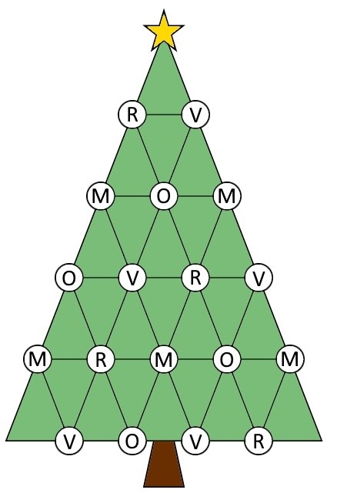

2. naloga: RUFKI IN LUFKI
Vsak pravilen odgovor je vreden 2T, vsak napačen pa -1T. Skupaj možnih 12T, tekmovalec ne more dobiti manj kot 0T.
Afek je _ RUFEK_, jedel je _ RAKCE_.
Bafek je _ LUFEK_, jedel je _ LIGNJE_. Cafek je _ LUFEK_, jedel je _ LIGNJE_.
3. naloga: DANŠČINA

Vsako pravilno ime in vsako sorodstveno razmerje prinese 1T. Ime je lahko v katerikoli obliki (na primer: Lenes namesto Lene). Skupaj možnih 10T.
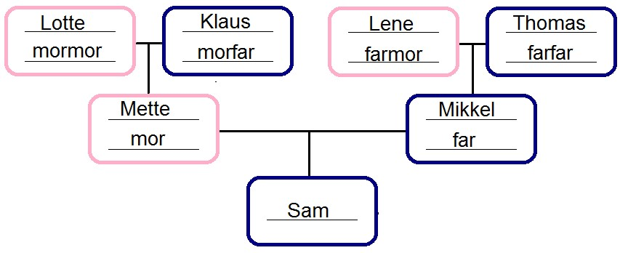
Opomba: Lotte in Klaus sta lahko tudi zamenjana med seboj. Prav tako Lene in Thomas.

4. naloga: ŽETONI
Vsak pravilno pobarvan žeton prinese 1T. Skupaj možnih 10T.
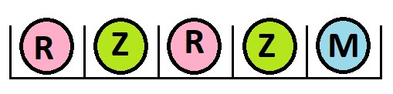
1.
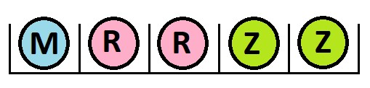
2.

